Кончаловский В.Ю., Семенов В.Ф., Ю.С.Солодов Ю.С.

Обзор четырехплечих измерительных мостов

Введение
Мосты постоянного и переменного тока нашли широкое применение для измерения параметров электрических цепей [1]. Их основными достоинствами являются сравнительно высокая точность, высокая чувствительность и универсальность, т.е. возможность измерения различных величин.
Цель настоящей работы − первоначальное ознакомление с мостовыми методами измерения.
1. Общие сведения
Схема четырехплечего моста, которая используется чаще других схем, приведена на рис. 1. В плечи моста аб, бв, аг и гв включены комплексные сопротивления ${\underline{Z}}_{1,}{\underline{Z}}_{2,}{\underline{Z}}_{3,}{\underline{Z}}_{4}\text{.}$
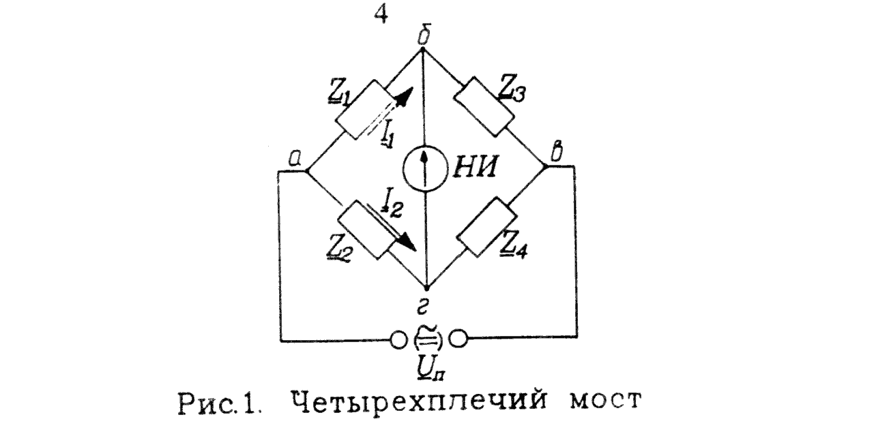
Если нулевой индикатор (НИ), включенный в диагональ бг, показывает отсутствие тока (напряжения), то ${\underline{I}}_{1}{\underline{Z}}_{1}={\underline{I}}_{2}{\underline{Z}}_{2}$ и ${\underline{I}}_{1}{\underline{Z}}_{3}={\underline{I}}_{2}{\underline{Z}}_{4}$. Отсюда выводится условие равновесия схемы
${\underline{Z}}_{1}{\underline{Z}}_{4}={\underline{Z}}_{2}{\underline{Z}}_{3}$. (1-1)
Комплексные сопротивления могут быть представлены в комплексной или показательной форме. В первом случае имеем:
$\underline{Z}=R±\text{jX}$, (1-2)
где $R$ - активная, а $X$- реактивная составляющая комплексного сопро-
тивления.
Если в (1-2) подставить сопротивления плеч моста, представленные в показательной форме, то будем иметь
$Z_{1}Z_{4}e^{j(j_{1}+j_{4})}=Z_{2}Z_{3}e^{j(j_{2}+j_{3})}$, (1-3)
откуда следует, что для равновесия мостовой схемы надо выполнить
следующие условия:
$\begin{aligned}\left.Z_{1}Z_{4}=Z_{2}Z_{3} | \right\}\end{aligned}$. (1-4)
где $Z_{i}$ - модуль сопротивления, $j_{i}$ - его аргумент.
Таким образом, условия равновесия моста переменного тока представляют собой систему двух уравнений, которые должны быть удовлетворены одновременно. Это требует регулировки по крайней мере двух параметров цепи.
Уравнения показывают, что для получения равновесия моста на переменном токе необходима регулировка сопротивлений в плечах моста не только по модулю, но и по фазе.
Важным качеством моста переменного тока является возможность получения раздельного отсчета активной и реактивной составляющих комплексного сопротивления. Рассмотрим требования, необходимые для этого. Обратимся к (1-1) и, представляя сопротивления в комплексной форме, запишем
${\underline{Z}}_{1}=\frac{{\underline{Z}}_{2}{\underline{Z}}_{3}}{{\underline{Z}}_{4}}$, (1-5а)
$R_{1}+{\text{jX}}_{1}=\frac{(R_{2}+{\text{jX}}_{2})(R_{3}+{\text{jX}}_{3})}{R_{4}+{\text{jX}}_{4}}$, (1-5б)
и, следовательно,
$R_{1}+{\text{jX}}_{1}=A+\text{jB}$. (1-5в)
Для получения раздельного отсчета необходимо, чтобы один параметр отсчета входил только в $A$, а другой − только в $B$. Положим, что регулируемым плечом является ${\underline{Z}}_{2}$. Тогда,
$R_{1}+{\text{jX}}_{1}=\frac{{\underline{Z}}_{3}}{{\underline{Z}}_{4}}{\underline{Z}}_{2}=({\text{aR}}_{2}−{\text{bX}}_{2})+j({\text{aX}}_{2}+{\text{bR}}_{2}),$ (1-6)
т.е. получим $A={\text{aR}}_{2}−{\text{bX}}_{2}$ и $B={\text{aX}}_{2}+{\text{bR}}_{2}$, зависящими одновременно от обоих регулируемых параметров, что делает раздельный отсчет невозможным. Однако нетрудно видеть, что независимость отсчета достигается при $a=0$ или $b=0\text{.}$
Условие $a=0$ отвечает мнимому отношению $\frac{{\underline{Z}}_{3}}{{\underline{Z}}_{4}}$, а условие $b=0$ − действительному отношению. Чаще используется последний вариант, причем обычно применяются чисто активные сопротивления. Поэтому (при $b=0$) получаем, что $R_{1}+{\text{jX}}_{1}\text{==}{\text{aR}}_{2}+{\text{jaX}}_{2}$.
Универсальные мосты (УМ) предназначены для измерения параметров электрических цепей в широком диапазоне их значений. Отсюда следует, что регулируемые параметры $R_{2}$ и $X_{2}$ плеча должны иметь такой же диапазон изменения. Реализация активной составляющей плеча, регулируемой в широком диапазоне значений, в виде переменного сопротивления технически проще реализации такой же мнимой составляющей. Из-за этого мнимое сопротивление для упрощения конструкции моста выполняется в виде одного или нескольких нерегулируемых элементов, а для измерения реактивной составляющей в широком диапазоне значений в качестве регулируемой величины приходится выбирать параметр $a$, что исключает возможность прямого измерения $R_{1}$. Поэтому помимо прямого измерения $X_{1}$ производится прямое измерение отношения $\frac{X_{1}}{R_{1}}$ или $\frac{R_{1}}{X_{1}}$. Таким образом, в качестве переменных параметров выбираются $a$ и $R_{2}$, а измеряемые параметры выражаются уравнениями:
$X_{1}=a_{v}⋅X_{0}$ и $\frac{X_{1}}{R_{1}}$=$\frac{X_{0}}{R_{v}}$ или $\frac{R_{1}}{X_{1}}=\frac{R_{v}}{X_{0}}$, (1-7)
где $a_{v}$ и $R_{v}$− значения переменных параметров $a$ и $R_{2}$;
$X_{0}$ − известное (опорное) значение $X_{2}$.
Отношение $\frac{X}{R}$ = $\text{tg}$$j$ = $Q$ называют добротностью комплексного сопротивления, а отношение $\frac{R}{X}=\text{tg}$$d$ − тангенсом угла потерь.
$Q$ и $\text{tg}$$j$ служат косвенной мерой потерь активной энергии в комплексных сопротивлениях.

- Измерение активных сопротивлений
Мосты постоянного тока образуют самостоятельную группу средств измерения. Такие мосты позволяют измерять сопротивления в широком диапазоне значений (10⁻⁶ − 10⁸ Ом) и с высокой точностью ($d={\text{10}}^{−1}−{\text{10}}^{−3}\text{\%}$). В УМ погрешность измерения активных сопротивлений составляет 0,1 − 5 %.
В мостах переменного тока режим измерения активных сопротивлений является самостоятельным и не совмещается с измерением параметров катушек индуктивности и конденсаторов.
Для них
${\underline{Z}}_{x}=R_{}+{\text{jX}}_{ð}=\frac{R_{x}w^{2}L_{x^{2}}}{R_{x^{2}}+w^{2}L_{x^{2}}}+j\frac{R_{x^{2}}{wL}_{x}}{R_{x^{2}}+w^{2}L_{x^{2}}}$ (2-1).
Следовательно, $Q=\frac{X_{}}{R_{ð}}=\frac{R_{x}}{{wL}_{x}}$ и $\text{tg}d=\frac{R_{}}{X_{ð}}=\frac{{wX}_{x}}{R_{x}}$.
При измерении активных сопротивлений условие равновесия принимает вид $R_{1}R_{4}=R_{2}R_{3}$.
Плечо с резистором $R_{2}$ называют плечом сравнения, а плечи с $R_{3}$ и $R_{4}$ − плечами отношения.
При измерении малых сопротивлений необходимо учитывать сопротивления последовательно включенных проводов и контактов. Часть этого сопротивления, включающая сопротивление прилагаемого кабеля, называется начальным сопротивлением моста. Оно может быть измерено при закороченных входных полюсах.

3.Измерение параметров катушек индуктивности
Измеряемыми параметрами катушек индуктивности, как правило, являются индуктивность $L_{x}$, добротность $Q$ или $\text{tg}d$. При этом измеряемые параметры соответствуют выбранным схемам замещения комплексных сопротивлений.
Наибольшее распространение получили мосты для измерения индуктивности путем сравнения неизвестной $L_{x}$ с известной емкостью конденсатора. Для таких мостов можно получить уравнения

$R_{x}=\frac{R_{2}R_{3}}{R_{4}}$, $L_{x}=C_{4}R_{2}R_{3}$, (3-1, 3-2)
$Q={\frac{1}{{wC}_{4}R}}_{4}$, $\text{tg}d=w_{4}R_{4}$. (3-3, 3-4)
В рассмотренных схемах мостов $R_{2,}R_{3}$ градуируются в значениях индуктивности, а $R_{4}$ − в значениях $Q$ или $\text{tg}d$.
Под начальной индуктивностью моста понимается индуктивность, измеренная при накоротко замкнутых входных зажимах кабеля. Начальная индуктивность моста должна учитываться при измерении малых индуктивности.

- Измерение параметров конденсаторов
Измерение емкости конденсаторов мостами переменного тока производится также сравнением с емкостью образцового конденсатора.
Схемы мостов для измерения параметров конденсаторов изображены на рис. 5а, б.
Для схемы рис. 5а из условия равновесия следует:
$(R_{x}−j\frac{1}{{wC}_{x}})R_{4}=(1−j\frac{1}{{wC}_{3}})R_{2}$. (4-1)
Для второй схемы (рис. 5б):
$\frac{R_{x}}{1+{jwR}_{x}C_{x}}R_{4}=\frac{R_{3}}{1+{jwR}_{3}C_{3}}R_{2}$. (4-2)
В схемах этих мостов $R_{2,}R_{4}$ градуируются в значениях емкости, а $R_{3}$ значениях или$Q$.
Начальная емкость моста измеряется при разомкнутых зажимах входного кабеля и должна учитываться при измерении малых емкостей.

- Погрешности мостовых методов измерения
Погрешности мостов переменного тока регламентируются стандартом [2]. В соответствии с ним классы точности мостов определяются, как правило, по основной относительной погрешности (метрологические характеристики используемого моста приведены на стенде).
В метрологических характеристиках мостов обычно указывается минимально необходимая чувствительность
$S_{\text{,min}}=\frac{q}{{pd}_{\text{}}}\left[\frac{\text{}}{\text{\%}}\right]$ . (5-1)
.
При проведении измерения необходимо экспериментально убедится в достаточной чувствительности моста. С этой целью после уравновешивания моста надо опять разбалансировать мост, т.е. регулировкой увеличить отклонение НИ на 2 - 3 деления. Определяемое значение относительной чувствительности по формуле
$S_{\text{}}=\frac{Dα}{\frac{DX}{X}{\text{10}}^{2}}$, (5-2)
где $DX$ - абсолютное изменение измеряемого параметра $X$, приведшее к полученному отклонению НИ на $Dα$ делений.
Это значение относительной чувствительности должно быть не меньше минимально необходимой.

Заключение
Таким образом, мы дали читателю общее представление об измерительных мостах, применяемых для измерения сопротивления постоянному току, параметров конденсаторов и катушек индуктивности. Дополнительно были представлены методы регламентации погрешностей мостов.

Литература
[1] Электрические измерения : Учеб для вузов / Байда Л.И., Добротворский, Н.С., Душин У.М. и др.; под ред. А.В.Фремке и Е.М. Душина. - Л.: Энергия, 1980. - 392 с.
[2] ГОСТ 9486-79. Мосты переменного тока измерительные.

